VII კლასი I ტური
სწორი პასუხები, შეფასების სქემა
მაქსიმალური ქულა 30

ამოცანა 1:

მართკუთხედს და კვადრატს ტოლი პერიმეტრები აქვთ. იპოვეთ კვადრატის ფართობი, თუ მართკუთხედის სიგრძე 7,1 სმ_ია, სიგანე 4,3 სმ.

ამოხსნა:

მართკუთხედის პერიმეტრი უდრის $2\left(7,1+4,3\right)=22,8$ სმ
კვადრატის პერიმეტრიც $22,8$ სმ_ია გვერდი იქნება $22,8 :4=5,7$ სმ
კვადრატის ფართობი ${5,7}^{2}=32,49{სმ}^{2}$

პასუხი: $32,49 {სმ}^{2}.$

ამოხსნის ეტაპები
ა) იპოვა მართკუთხედის პერიმეტრი;
ბ) გამოთვალა კვადრატის გვერდი;
გ)იპოვა კვადრატის ფართობი;
დ) ჩაწერა სწორი პასუხი;

შეფასების სქემა:

2 ქულა: ა), ბ), გ), დ)
1 ქულა: ა), ბ) ან მხოლოდ სწორი პასუხი

ამოცანა 2:

სკოლაში გამოცხადებულ ლიტერატურულ კონკურსში სამ გამარჯვებულ მოსწავლეს დაწესებული საპრიზო თანხა გაუნაწილეს რიცხვების 1; 1,5; და 2_ის პროპორციულ ნაწილებად. იპოვეთ საპრიზო თანხის ოდენობა< თუ ცნობილია რომ პირველ ადგილზე გასულმა მოსწავლემ მიიღო 120 ლარი.

ამოხსნა:

საპრიზო თანხა გაიყო $1+1,5+2=4,5$ ნაწილად, აქედან პირველ ადგილზე გასულმა მოსწავლემ
მიიღო 2 ნაწილი ----- 120 ლარი, ე.ი. 1 ნაწილი ტოლია $120 : 2 = 60$ ლარი
მთლიანი თანხა იქნება $4,5$ $∙60=270$ ლარი

პასუხი: $270$ ლარი

ამოხსნის ეტაპები
ა) დაადგინა რამდენ ნაწილად გაიყო მთლიანი თანხა;;
ბ) დაადგინა ერთი ნაწილის ოდენობა ლარებში;
გ) იპოვა მთლიანი თანხა;
დ) ჩაწერა სწორი პასუხი.

შეფასების სქემა:

2 ქულა: ა), ბ), გ), დ)
1 ქულა: ა), ბ) ან მხოლოდ სწორი პასუხი.

ამოცანა 3

A და B პუნქტებს შორის მანძილი 280 კმ-ია. A პუნქტიდან B პუნქტისაკენ გაემართა ავტომობილი, რომელიც ჩავიდა B პუნქტში 4 სთ-ში. რა დროს მოანდომებს იმავე მანძილის გავლას ავტომობილით, თუ იმოძრავებს 10 კმ/სთ-ით მეტი სიჩქარით?

ამოხსნა:

ავტომობილის სიჩქარეა: $280÷4=70$ კმ/სთ.
თუ ის გაზრდის სიჩქარეს 10 კმ/სთ-ით, მაშინ მისი სიჩქარე იქნება: $70+10=80$ კმ/სთ
და 280 კმ-ის გავლას მოანდომებს: $280÷80=3,5$ სთ

პასუხი: 3,5 სთ.

ამოხსნის ეტაპები
ა) იპოვა ავტომობილის სიჩქარე;
ბ) გამოთვალა გაზრდილი სიჩქარე;
გ) განსაზღვრა დრო;
დ) ჩაწერა სწორი პასუხი
შეფასების სქემა:
2 ქულა: ა), ბ), გ),დ)
1 ქულა: ა), ბ) ან მხოლოდ სწორი პასუხი

ამოცანა 4:

ყუთში წითელი, შავი და თეთრი ბურთულები აწყვია, სულ - 80 ცალი. წითელი ბურთულები ბურთულების საერთო რაოდენობის $\frac{3}{4}-$ ზე მეტს შეადგენს. დარჩენილი ბურთულების $\frac{2}{3}$ ნაწილი შავია. მაქსიმუმ რამდენი თეთრი ბურთულა შეიძლება იყოს ყუთში?

ამოხსნა:

ამოცანის პირობის მიხედვით წითელი ბურთულების რაოდენობა 80• $\frac{3}{4}=60-ზე მეტია,$
მაშინ დარჩენილი ბურთულები 20-ზე ნაკლებია. რადგან დარჩენილი ბურთულების $\frac{2}{3}$ შავია, ამიტომ დარჩენილი ბურთულების რაოდენობა იყოფა 3-ზე. ასეთი რიცხვები შეიძლება იყოს: 18; 15; 12; 9; 6; 3.
ე. ი. მაქსიმუმი არის: $18 ∙ \frac{1}{3} =6$

პასუხი: მაქსიმუმ 6 თეთრი ბურთულა.

ამოხსნის ეტაპები:

ა) განსაზღვრა წითელი ბურთულების შესაძლო რაოდენობა;
ბ) დაადგინა დანარჩენი ბურთულების შესაძლო რაოდენობა
გ) დაადგინა, რომ დარჩენილი ბურთულების რაოდენობა 3_ის ჯერადია;
დ) იპოვა თეთრი ბურთულების შესაძლო მაქსიმალური რაოდენობა;
ე) ჩაწერა სწორი პასუხი.

შეფასების სქემა:

3 ქულა - ა), ბ), გ), დ), ე)
2 ქულა - ა), ბ), გ);
1 ქულა - ა),ბ) ან მხოლოდ სწორი პასუხი.

ამოცანა 5

ტურისტებმა რუკაზე, რომლის მასშტაბია $1 : 40000$, მონიშნეს გასავლელი მარშრუტი. აღმოჩნდა, რომ მისი სიგრძე რუკაზე შეადგენს 61,25 სმ. რამდენ საათში გაივლიან ამ მარშრუტს ტურისტები, თუ იმოძრავებენ 3,5 კმ/სთ საშუალო სიჩქარით?

ამოხსნა:

რუკა : რეალობა
1 სმ 40000 სმ
61, 25 სმ : $x$ სმ
$x=61,25 ∙40000=2450000$სმ $=24,5$ კმ მარშრუტის სიგრძე
მარშრუტის გავლას დასჭირდება $24,5 :3,5=7$ სთ

პასუხი: $7$სთ

ამოხსნის ეტაპები:

ა) შეადგინა პროპორცია;
ბ) იპოვა მარშრუტის სიგრძე;
გ) ჩაწერა სიდიდეები შესაბამის ერთეულებში;
დ) იპოვა დრო
ე) ჩაწერა სწორი პასუხი.

შეფასების სქემა:

3 ქულა: ა), ბ), გ), დ), ე)
2 ქულა: ა), ბ),გ)
1 ქულა: ა),ბ), ან მხოლოდ სწორი პასუხი

ამოცანა 6:

$a, b, c$ - სამი განსხვავებული ციფრია. თუ შევკრებთ ექვსივე ორნიშნა რიცხვს< რომელიც ჩაიწერება ამ ციფრებით, ციფრების გამეორების გარეშე, მივიღებთ 528. იპოვეთ ეს ციფრები.

ამოხსნა:

მოცემული ციფრებით გამეორების გარეშე ჩაიწერება რიცხვები:: $\overline{ab}$ , $\overline{ac}$ , $\overline{ba}$ , $\overline{bc}$, $\overline{ca}$ , $\overline{cb}$
$\overline{ab}=10a+b$ , $\overline{ac}=10a+c$ , $\overline{ba}=10b+a$ , $\overline{bc}=10b+c$, $\overline{ca}=10c+a$ , $\overline{cb}=10c+b$
მათი ჯამი უდრის $22a+22b+22c=528$ $a+b+c=24$
რადგან a, b, c განსხვავებული ციფრებია და მათი ჯამია 24 ეს ციფრები იქნება 7, 8, 9.

პასუხი: 7, 8, 9.

ამოხსნის ეტაპები:

ა) ჩაწერა ექვსივე რიცხვი;
ბ) წარმოადგინა თითოეული რიცხვი ალგებრული ჯამის სახით;
გ) ჩაწერა მიღებული რიცხვების ჯამი;
დ) იპოვა საძიებელი ციფრების ჯამი;
ე) ჩაწერა სწორი პასუხი.

შეფასების სქემა:

3 ქულა: ა), ბ), გ), დ), ე)
2 ქულა: ა), ბ),გ)
1 ქულა: ა),ბ), ან მხოლოდ სწორი პასუხი

ამოცანა 7:

აუზს შეერთებული აქვს 5 შემავსებელი მილი. თუ აუზი ცარიელია და გავხსნით 4 მილს, მაშინ აუზის $\frac{1}{5}$ ნაწილი 3 საათში აივსება. რამდენ ხანში აივსება ცარიელი აუზის $\frac{1}{3}$ ნაწილი, თუ გავხსნით ხუთივე მილს?

ამოხსნა:

ამოცანის პირობის თანახმად:
4 მილი - 3 სთ - ავსებს $\frac{1}{5}$ ნაწილს.
აქედან მივიღებთ:
1 მილი - 3სთ - ავსებს $\frac{1}{5}$ : 4 = $\frac{1}{20}$ ნაწილს,
1 მილი - 1სთ - ავსებს $\frac{1}{20} :3$= $\frac{1}{60}$ ნაწილს
მაშასადამე, 5 მილისათვის გვაქვს:
5 მილი - 1 სთ - $5∙ \frac{1}{ 60}= \frac{1}{12}$ ნაწილი.
5 მილი - $x$ სთ - $\frac{1}{3}=\frac{4}{12}$ ნაწილი.

აქედან $x=4$ სთ

პასუხი: 4 სთ

ამოხსნის ეტაპები:
ა) იპოვა ერთი მილის მიერ 3 სთ-ში შევსებული ნაწილი;
ბ) იპოვა ერთი მილის მიერ 1 სთ-ში შევსებული ნაწილი;
გ) დაადგინა 5 მილის 1 სთ_ში შევსებული ნაწილი
დ) იპოვა დრო;
ე) ჩაწერა სწორი პასუხი.

შეფასების სქემა:

5 ქულა: ა), ბ), გ), დ), ე)
4 ქულა: ა), ბ), გ), დ)
3 ქულა: ა), ბ), გ)
2 ქულა: ა), ბ)
1 ქულა: ა) ან მხოლოდ სწორი პასუხი.

ამოცანა 8:
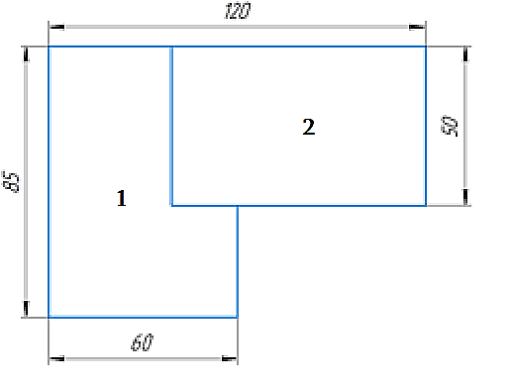
მიწის ნაკვეთი უნდა გაყონ ორ ნაწილად, რომლებსაც ტოლი ფართობები აქვთ, ისე როგორც ნახაზზეა ნაჩვენები. იპოვეთ მეორე ნაკვეთის სიგრძე.

ამოხსნა:

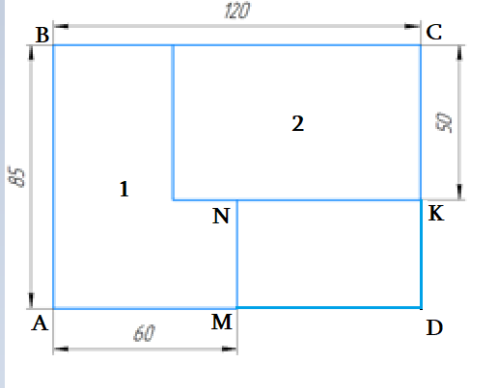
ABCKNM მრავალკუთხედი შევავსოთ
ABCD მართკუთხედამდე $S_{ABCD}=120∙85=10200$
$$MD=120-60=60 MN=85-50=35$$
$S_{MNKD}=60∙35=2100$
$S_{ABCKNM}=10200-2100=8100$
მეორე ნაკვეთის ფართობი $S_{2}=8100 :2=4050$
მეორე ნაკვეთის სიგრძე $4050 : 50 = 81$

პასუხი: 81

ამოხსნის ეტაპები:
ა) შეავსო მრავალკუთხედი მართკუთხედამდე და იპოვა მისი ფართობი
ბ) იპოვა MNKD მართკუთხედის ფართობი;
გ) იპოვა ABCKNM მრავალკუთხედის ფართობი;
დ) იპოვა მეორე ნაკვეთის ფართობი;
ე) ჩაწერა სწორი პასუხი.

შეფასების სქემა:

5 ქულა: ა), ბ), გ), დ), ე)
4 ქულა: ა), ბ), გ), დ)
3 ქულა: ა), ბ), გ)
2 ქულა: ა), ბ)
1 ქულა: ა) ან მხოლოდ სწორი პასუხი.

ამოცანა 9:

A პუნქტიდან B პუნქტისკენ ერთდროულად გაემგზავრა ველოსიპედისტი და მოტოციკლეტისტი. მოტოციკლეტისტი ჩავიდა B პუნქტში და მაშინვე გამობრუნდა უკან A პუნქტისკენ. ამ მომენტისთვის ველოსიპედისტს გავლილი ჰქონდა 10 კმ. როდესაც ველოსიპედისტმა გაიარა კიდევ 2 კმ ის შეხვდა მოტოციკლეტისტს. იპოვეთ მანძილი A და B პუნქტებს შორის.

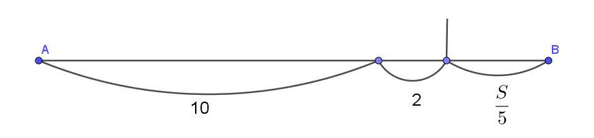
ამოხსნა:

პირობის მიხედვით როცა ველოსიპედისტმა გაიარა 10 კმ, მოტოციკლეტისტმა გაიარა მთლიანი მანძილი. ამის შემდეგ შეხვედრამდე ველოსიპედისტმა გაიარა კიდევ 2 კმ. გვაქვს:
ველ. მოტ.
10 კმ S
2 კმ $\frac{S}{5}$

B პუნქტიდან მობრუნებულმა მოტოციკლეტისტმა გაიარა მთელი გზის $\frac{1}{5}$ , ხოლო ველოსიპედისტმა $10+2=12$ კმ რაც შეადგენს მთელი გზის $1-\frac{1}{5}=\frac{4}{5}$ ნაწილს.
მანძილი A და B პუნქტებს შორის ტოლია 12: $\frac{4}{5}=15$ კმ.

პასუხი: 15 კმ.

ამოხსნის ეტაპები:
ა) დაადგინა შესაბამისობა ველოსიპედისტის გავლილ და მოტოციკლეტისტის მიერ გავლილ მანძილს შორის A პუნქტიდან B პუნქტისკენ მოძრაობისას
ბ) იპოვა მობრუნების შემდეგ შეხვედრამდე მოტოციკლეტისტის მიერ გავლილი გზის ნაწილი;
გ) იპოვა ველოსიპედისტის მიერ შეხვედრამდე გავლილი გზა;
დ) იპოვა ველოსიპედისტის მიერ შეხვედრამდე გავლილი გზის ნაწილი;
ე)იპოვა მანძილი პუნქტებს შორის;
ვ) ჩაწერა სწორი პასუხი.

შეფასების სქემა:

5 ქულა: ა), ბ), გ), დ), ე), ვ)
4 ქულა: ა), ბ), გ), დ)
3 ქულა: ა), ბ), გ)
2 ქულა: ა), ბ)
1 ქულა: ა) ან მხოლოდ სწორი პასუხი.

